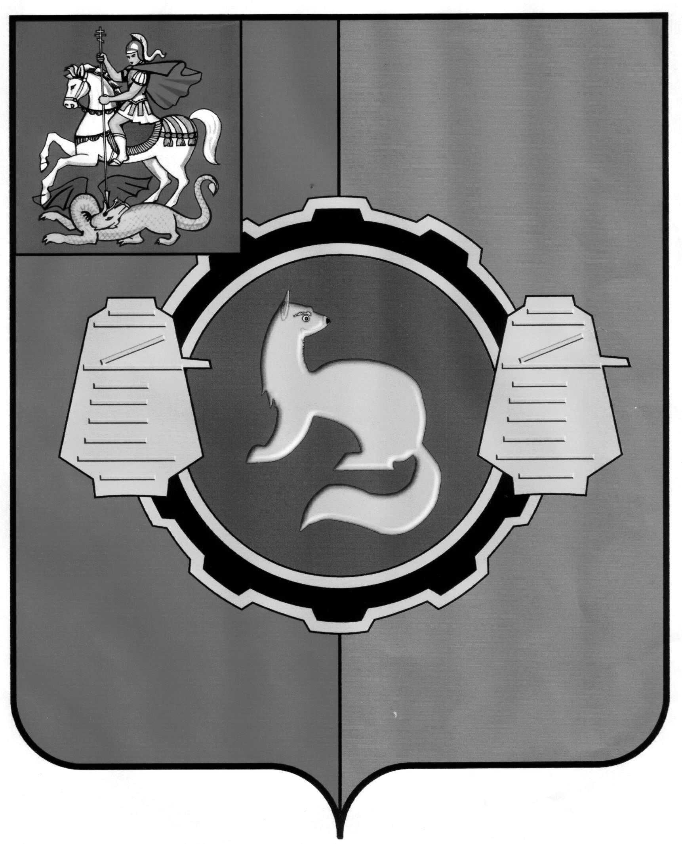

АДМИНИСТРАЦИЯ

# ПУШКИНСКОГО МУНИЦИПАЛЬНОГО РАЙОНА

# Московской области

**ПОСТАНОВЛЕНИЕ**

|  |  |  |
| --- | --- | --- |
| 14.07.2017 | № | 1610 |

**Об установлении размера платы, взимаемой с родителей (законных представителей) за присмотр и уход за детьми, осваивающими образовательные программы дошкольного образования в образовательных организациях Пушкинского муниципального района**

В соответствии с Федеральным Законом от 29.12.2012 № 273-ФЗ «Об образовании в Российской Федерации», Федеральным Законом от 06.10.2003 № 131-ФЗ «Об общих принципах организации местного самоуправления в Российской Федерации», Законом Московской области от 27.07.2013 № 94/2013-ОЗ «Об образовании», постановлением Правительства Московской области от 19.12.2016 № 968/46 «О внесении изменений в постановление Правительства Московской области от 06.07.2016 №526/22 «О максимальном размере платы, взимаемой с родителей (законных представителей) за присмотр и уход за детьми, осваивающими образовательные программы дошкольного образования в государственных образовательных организациях Московской области и муниципальных образовательных организациях Московской области», руководствуясь Уставом муниципального образования «Пушкинский муниципальный район Московской области»,

**ПОСТАНОВЛЯЮ:**

1.Установить с 1 августа 2017г. размер платы, взимаемой с родителей (законных представителей) за присмотр и уход за детьми, осваивающими образовательные программы дошкольного образования в образовательных организациях Пушкинского муниципального района (приложение).

2.Признать утратившим силу постановление администрации Пушкинского муниципального района от 30.08.2016 № 2460 «Об установлении максимального размера платы, взимаемой с родителей (законных представителей) за присмотр и уход за детьми, осваивающими образовательные программы дошкольного образования в образовательных организациях Пушкинского муниципального района».

3.Управлению делами администрации Пушкинского муниципального района организовать публикацию настоящего постановления в средствах массовой информации, МКУ Пушкинского муниципального района Московской области «Центр информационно-коммуникационных технологий» разместить настоящее постановление на официальном сайте администрации Пушкинского муниципального района.

4.Контроль за исполнением настоящего постановления возложить на заместителя Главы администрации Пушкинского муниципального района В.В. Федорову.

### Глава Пушкинского

### муниципального района С.М. Грибинюченко

**Верно:**

**Начальник Управления делами**

**администрации Пушкинского**

**муниципального района В.И. Сухарев**

|  |  |
| --- | --- |
| Приложение  к постановлению администрации  Пушкинского муниципального района  от 14.07.2017 № 1610 | |
| **Размер платы, взимаемой с родителей (законных представителей) за присмотр и уход за детьми, осваивающими образовательные программы дошкольного образования в образовательных организациях Пушкинского муниципального района** | |
|  | |

|  |  |  |  |
| --- | --- | --- | --- |
| Единица измерения | Размер родительской платы для воспитанников до 3 лет, посещающих группы с режимом пребывания 12 часов в день | Размер родительской платы для воспитанников старше 3 лет, посещающих группы с режимом пребывания 12 часов в день | Размер родительской платы для воспитанников старше 3 лет, посещающих группы с режимом пребывания более 12 часов в день |
| рублей/день | 128,0 | 141,0 | 156,0 |